厦门大学嘉庚学院
教学楼多媒体设备采购项目

招 标 文 件
项目编号：JGXY-2015-018R

项目名称：教学楼多媒体设备
招 标 人：厦门大学嘉庚学院
地 址：厦门大学漳州校区
日 期：2015年6月
目录
第一章 投标邀请书 - 1 -
第二章 采购项目说明及要求 3
第三章 投标人须知 24
第一节 说明 24
第二节 招标文件说明 25
第三节 投标文件的编写 25
第四节 投标文件的递交 27
第五节 开标和评标 27
第六节 定标 29
第四章 投标文件格式 31

投标邀请书
厦门大学嘉庚学院资产与后勤管理部受我校招标领导小组的委托，以公开招标形式就我校一批教学楼多媒体设备进行采购，欢迎具备相应资格条件的供应商参与投标。
  - 采购编号：JGXY-2015-018R
  - 项目名称：厦门大学嘉庚学院教学楼多媒体设备
  - 供货地点：厦门大学漳州校区
  - 参与本次投标的报名时间：从发标日起，凡参加投标的供应商应于2015年6月15日18:00前，发传真向厦门大学嘉庚学院资产与后勤管理部报名：参加投标的报名函（详见第四章格式一）、企业法人营业执照、人民银行批准的基本账户开户许可证，以上资料均盖公章，以确认投标资格。传真：0596-6288224。
  - 投标人应于2015年6月19日上午9:30前，将密封并盖印章的投标书送至厦门大学嘉庚学院资产与后勤管理部。我部将于2015年6月19日上午9:30在厦门大学漳州校区主楼群3号楼909会议室开标。
  - 招标会现场的各投标方代表应为投标文件中“法定代表人授权书”中的被授权人，并现场出示身份证原件和复印件备查。
  - 投标方应于2015年6月18日17:00前，以电汇方式向我院缴纳投标保证金，金额为人民币叁万元整（必须从投标单位的基本账户转账，不接受其他账户或交现金等方式）。并于2015年6月19日上午 9:30前，将投标保证金的电汇原件交我校资产与后勤管理部（厦门大学漳州校区主楼3号楼909会议室，现场复印，原件带回）以确认投标资格。未提交的视为未对招标文件做出实质性响应，将取消投标资格。
收款单位名称：厦门大学嘉庚学院
开户行：中行福建省龙海市支行厦门大学漳州校区分理处
账 号：409158370458
注 意：转款时，请在进账单据中注明投标保证金、投标项目名称及编号。
  - 凡对本批招标提出询问，请在2015年6月16日18:00之前以信函、传真形式，与厦门大学嘉庚学院资产与后勤管理部联系，招标人保证于2015年6月17日18:00之前以书面形式做出回应。
地 址：福建省·招商局漳州开发区厦门大学漳州校区
联系人：蒋老师 沈老师 李老师
电 话：0596-6288526、6288716、6288725
传 真：0596-6288224
网 址：http://zchq.xujc.com
Email：jiangjc@xujc.com st1109@xujc.com liyang@xujc.com
邮 编：363105

采购项目说明及要求
- 采购项目
  - 合同包一：公共教室讲台及中控
序号 | 名 称 | 数 量 | 技术参数
1 | 普通教室钢制  讲台 | 15台 | 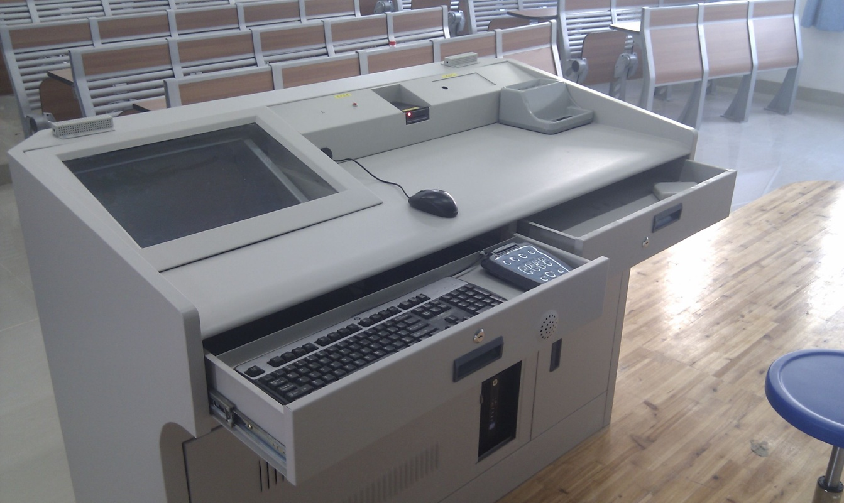  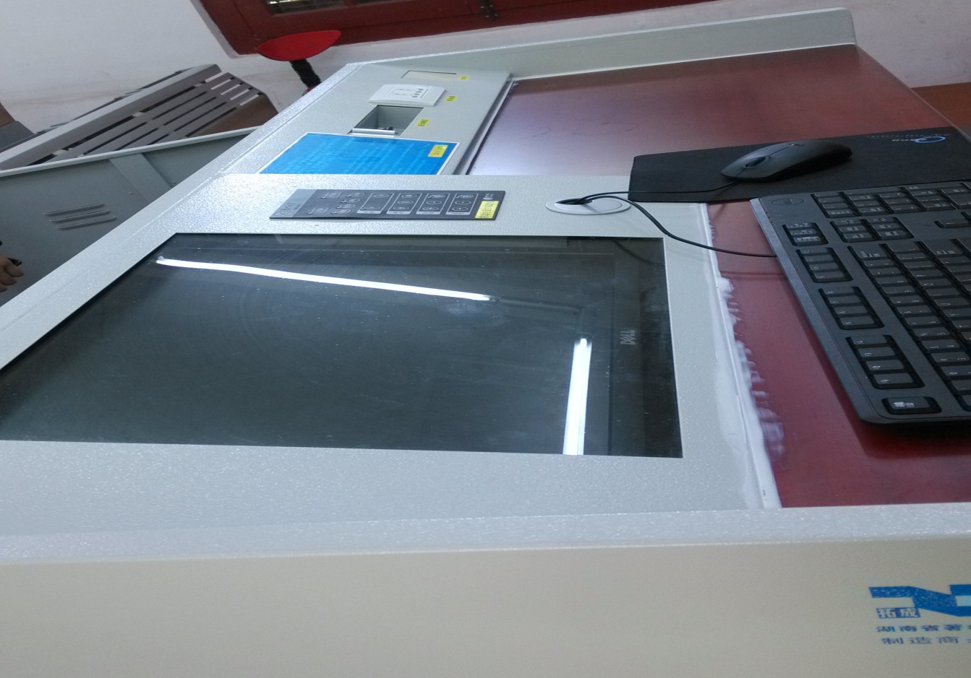  备注：此批多媒体讲台应用于平面图形设计类专业课教室，讲台内须有安装实物展台空间  带实物展台教室多媒体讲台类似样式尺寸草图  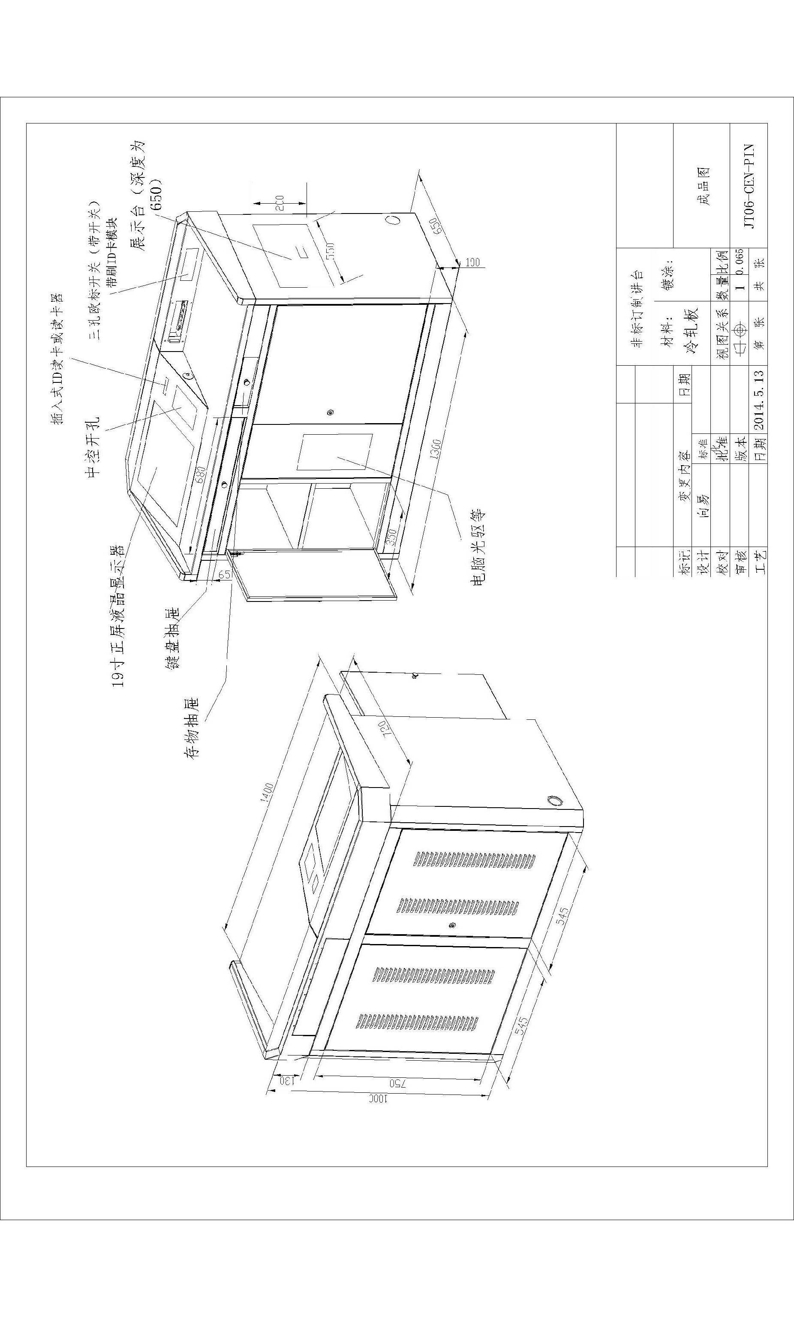
  ⑴ | 讲台尺寸 | 1400mm（长）×720mm（宽）×900mm（台面高）（长、宽、高均控制±5%内）。  整体造型设计以人为本，边角采用圆弧过度，工艺美观大方
  ⑵ | 讲台外观 | 开放式多媒体讲台（桌面部分不使用推拉盖设计），台面平整方便操作，钥匙仅在维修、更换设备时使用，一把钥匙可以开启所有讲台。
  ⑶ | 讲台材质 | 采用厚度1.2-1.5mm的冷轧钢板（桌面部分必须为1.5mm），经表面处理后美观大方、防锈、结实耐用、散热好、防盗性能高，桌子整体颜色统一，具体颜色可提供给用户选择。
  ⑷ | 内部结构布局 | 合理、紧凑、大方；桌内设置与标准交换机机架类似的结构，该结构应牢固可靠，并配有两块活动隔板；
  ⑷ | 内部结构布局 | 内部放置的设备至少包括：计算机主机、19寸液晶显示器（5:4普屏），功放、网络中控、话筒接收器等设备。
  ⑸ | 桌面布局 | 配备至少两路USB、VGA、RJ45、音频等连接线，各类管线进出口应有防碰撞、切割的保护；
  ⑸ | 桌面布局 | 配备独立的多功能接口电源插座及开关；
  ⑸ | 桌面布局 | 强弱电分离，位置合理，使用方便；
  ⑸ | 桌面布局 | 在桌面上合理位置安装中控操作面板并配备保护盖；
  ⑸ | 桌面布局 | *各功能区需有打印的标签标识，如日后脱落保修期内需补贴；
  ⑹ | 讲台正面区域 | 键盘抽屉、储物抽屉（存放笔形话筒、电池、工作记录簿等物品，带电控锁，由中控控制）、存包柜（宽度约30cm，内配一块活动搁板用于放置教师的公文包、外套等，与设备区域互不相通，配备独立门（含有磁碰装置））、IP电话或语音对讲设备放置区域及推拉门，计算机正面开口区域及推拉门。
  ⑺ | 讲台侧面区域 | 左右有隐藏式笔记本滑动托板以及展台滑动托板，确保有足够的合理使用空间
  ⑻ | 电气安全 | 应有漏电保护开关和接地处理。
  ⑼ | 舒适度 | 适用17寸至19寸液晶显示器（5:4普屏），液晶显示器与讲台台面夹角合适，角度可在一定范围内进行调节，外置钢化玻璃防盗，方便使用。
  ⑽ | 其他 | 投标者需提供讲台桌的设计图、彩图、钢板样品（样品主要用于考察产品材质及工艺）；必须提供多张多个角度实物图片；参考样式如附图。
  ⑽ | 其他 | 提供原厂的承诺函（承诺按设计图生产产品并提供质保）和加盖原厂公章的产品彩页；
  ⑽ | 其他 | 讲台正面喷绘上学院院徽logo，讲台设计可根据用户要求做局部修改，但不增加费用。
  ⑽ | 其他 | 讲台内部设备全部安装调试完毕后，中标单位需根据接线情况设计设备拓扑图，提供并黏贴在讲台内。
  ⑾ | 保修 | ≥5年，保修期内免费上门服务及更换配件，保修期外仅收取硬件维修更换费用
2 | 机房卧式钢制讲台 | 17台 | 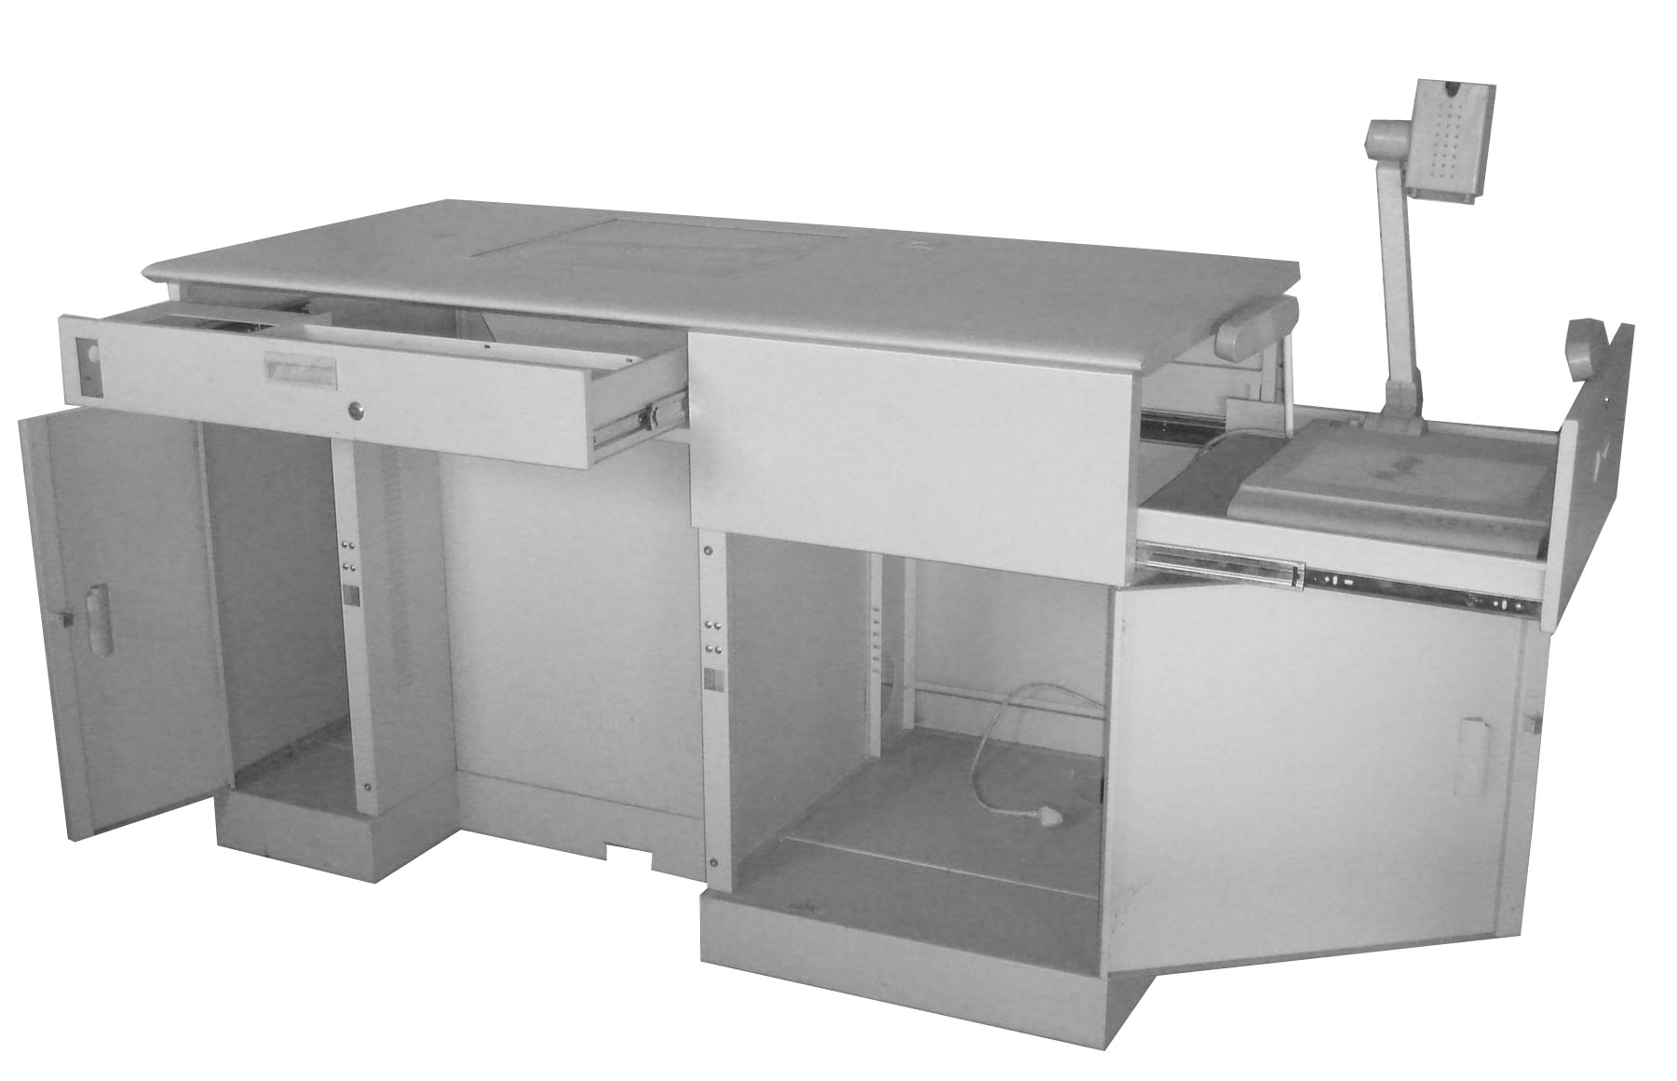
  机房讲台 | 1）冷轧钢板制作，电脑位置部分开移门以便操作电脑光驱与USB接口。  2）配有漏电保护开关和接地处理，讲台台面上配有VGA线、RJ45、视音频、电源等接口。  3）采用厚度1.2-1.5mm的冷轧钢板（桌面部分必须为1.5mm），大面积部分有加强筋，内部设备放置有隔板，防盗性能好。  4）卧式讲台尺寸：1470*750*800mm（整体造型设计以人为本，边角采用圆弧过度，工艺美观大方）  5）采用钢制全封闭式结构，具有极好的防盗效果  6）非接触式磁感应大门探测装置，灵敏度高、不易损坏，配合中控轻松实现“开门即用，关门即走”功能 ；一把钥匙可以开启讲台所有锁。  7）表面经酸洗、磷化防腐防锈后静电喷涂，具防腐、防锈、耐磨、散热等性能  8）后盖门采用上下双卡锁结构，有效地提高了讲台的防盗性能；  9）左右有隐藏式笔记本滑动托板以及展台滑动托板，确保有足够的合理使用空间  10）各功能区需有打印的标签标识，如日后脱落保修期内需补贴；讲台正面喷绘上学院院徽logo，11）讲台设计可根据用户要求做局部修改，但不增加费用。  12）讲台内部设备全部安装调试完毕后，中标单位需根据接线情况设计设备拓扑图，提供并黏贴在讲台内。  13）≥5年，保修期内免费上门服务及更换配件，保修期外仅收取硬件维修更换费用，软件终身免费升级
3 | 研讨室立式钢制讲台 | 6台 | 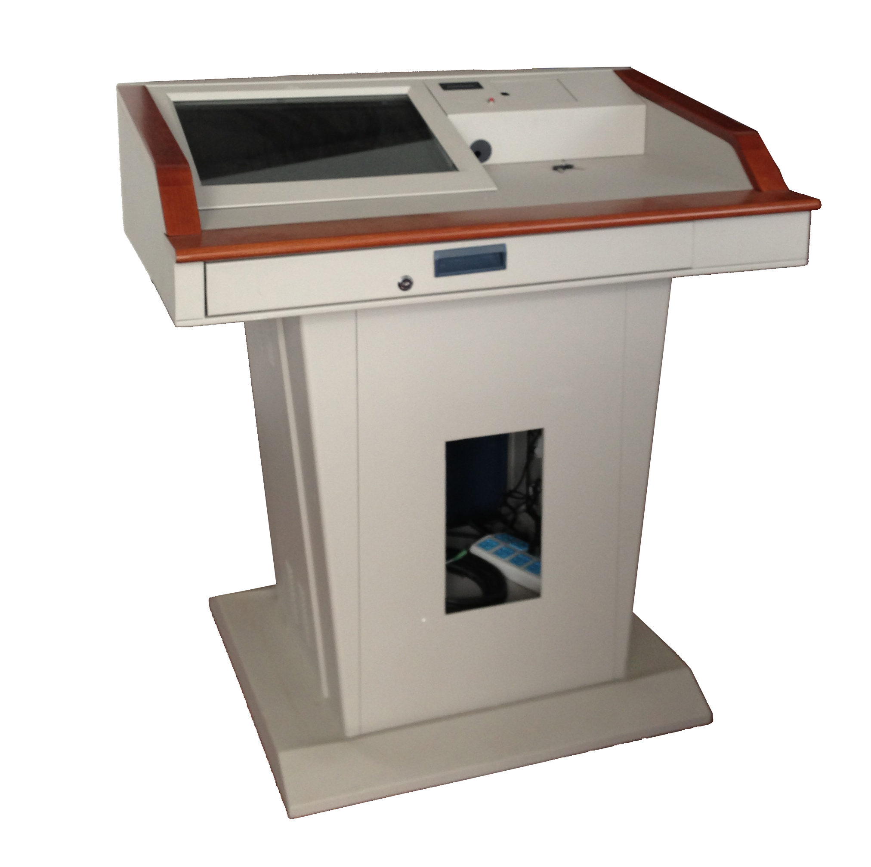
  研讨室讲台 | 1）钢木结构，全封闭立式讲台,尺寸：1000mm*770mm*920mm，采用厚度1.2-1.5mm的冷轧钢板（桌面部分必须为1.5mm），钢板需经酸洗、磷化等防腐防锈处理、喷塑、灰白色，扶手、台面部分必须为木质结构、防水、耐刮镲、散热好、流线型立柱式设计。立柱主体需钢模压制成型，外观牢固、整体造型设计以人为本，边角采用圆弧过度，工艺美观大方。电脑位置部分开移门以便操作电脑光驱与USB接口。  2）配有漏电保护开关和接地处理，讲台台面上配有：USB*2、VGA、RJ-45、视音频、电源等接口。正面下端需开方孔，便于计算机操作。左侧设计一个隐藏式小桌板，置导轨拉伸。  3）可内嵌19”或21”液晶(含定制防护罩)，留有对讲米头、扬声器开孔位置，电动门锁，多媒体教学卡、钥匙或网络远程均可开锁。教室检修门统一另配一把钥匙，合理开具匀压通风孔。  4）采用钢制全封闭式结构，具有极好的防盗效果  5）内置机可变式设备机架，分层设备防盗固定。讲台前部、后部使用锁具都应可开启。所有设备安装于讲台内必需牢固，不得有松动现象显示器放置位放置显示器后不会出现显示器下沉及托杆变形现象。  6）各功能区需有打印的标签标识，如日后脱落保修期内需补贴；讲台正面喷绘上学院院徽logo，7）讲台设计可根据用户要求做局部修改，但不增加费用。  8）讲台内部设备全部安装调试完毕后，中标单位需根据接线情况设计设备拓扑图，提供并黏贴在讲台内。  9）≥5年，保修期内免费上门服务及更换配件，保修期外仅收取硬件维修更换费用，软件终身免费升级
4 | 网络中控（含读卡器） | 61套（其中23套安装在旧讲台上  ，  旧讲台需改造  ）
  ⑴ | 面板设计 | 控制面板与中控主机分开。
  ⑵ | 设备控制 | 具有中控面板锁定功能：在未授权状态，面板按键失效，桌面网线无信号；
  ⑵ | 设备控制 | 控制面板按键包括：上课（一键开电脑、投影机，下拉幕布）、下课（一键关电脑、投影机，收起幕布）；开/关投影机、升/降布幕；台式机、笔记本电脑、展示台信号切换，功放音量调节、麦克风音量调节（须实现独立控制）等按键。大小适中，触感良好。
  ⑶ | 授权方式 | 两种授权方式：①本地插卡授权，②远程网络授权。
  ⑷ | 接口 | VGA输入≥3路（电脑、笔记本、展台），输出≥2路；
  ⑷ | 接口 | 音频输入≥3路，输出≥1路；
  ⑷ | 接口 | 视频输入≥2路，输出≥1路；
  ⑷ | 接口 | MIC输入≥1路；
  ⑷ | 接口 | 100M网络端口输出≥3路（ip电话、电脑、笔记本）
  ⑷ | 接口 | 电源管理：计算机、功放、投影机、幕布控制、影碟机及录像机，1路备用；
  ⑷ | 接口 | 具有RS232/IR等通讯或控制接口控制投影机及其他外设。
  ⑷ | 接口 | 具备1路VGA采编卡及1路音视频采集卡接口【预留】
  ⑸ | 网络功能 | 内置TCP/IP网络模块，通过网络能开关计算机，投影机，升降布幕等及状态查询。
  ⑹ | 设备检测 | 可以检测讲台中各种设备（计算机、投影机、功放等）的运行状态，能检测投影机灯泡使用时间；
  ⑹ | 设备检测 | VGA接口具有防盗报警功能，当VGA线脱落、剪断时向总控室报警。
  ⑺ | 读卡功能 | 读卡器需支持现行厦门大学校园一卡通，且无需在卡上写入任何新信息。采用射频刷卡方式，授权使用面板，允许使用设备；
  ⑺ | 读卡功能 | 中控内置读卡器接口；
  ⑺ | 读卡功能 | 中控或读卡器可存储该教室课程表及刷卡记录，能及时将刷卡记录同步到服务器，且支持断网状态下通过刷卡方式使用设备，并在网络恢复后向集控服务器上传断网期间的数据。
  ⑻ | 语音对讲 | 使用与中控分离的IP电话或语音对讲设备，在中控断电保持畅通。
  ⑼ | 电源时序控制器 | 一路总电源输入，四路及以上电源输出（接口为三孔国标标准接口），可由中控控制，按预定顺序控制外围设备的开关，避免电涌现象发生，设备在无法远程控制时，可人工控制开启时序器设备。
  ⑽ | 可维护性 | 因故障更换讲台内设备后，中控系统能快捷简单地恢复对新设备的控制。
  ⑾ | 其他特性 | 中控设备低功耗，能在7×24小时不断电的情况下稳定运行；
  ⑾ | 其他特性 | 具备冗余性、可扩展性。
  ⑿ | 其他 | 投标者需提供中控、插卡器、面板等全套样品，甲方将提供场所现场开机联机检测（样品主要用于考察产品使用元器件及制造工艺），
  ⑿ | 其他 | 提供加盖原厂公章的产品彩页；
  ⑿ | 其他 | 中控面板设计可根据用户要求做局部修改（如喷印甲方单位logo、名称等），但不增加费用。
  ⒀ | 保修 | ≥5年，保修期内免费上门服务及更换配件，保修期外仅收取硬件维修更换费用，软件终身免费升级
5 | 中控端集控管理软件 | 1  套
  ⑴ | 控制需求 | 远程集中控制各教室主要设备（计算机、投影机、布幕等）；
  ⑴ | 控制需求 | 远程唤醒、关机、接管各教室计算机。投影机关机后可自定义延迟断电保护及保护时间
  ⑵ | 设备监视需求 | 远程集中监视各教室设备运行状态；
  ⑵ | 设备监视需求 | 能查询各教室多媒体设备的配置参数（计算机，投影机的型号、技术指标等），能读取投影机灯泡使用时间，灯泡使用寿命到期前能提供报警并形成相关报表。报表包括：资产统计报表（型号、规格、配置、使用时间等），投影机灯泡使用一览表；
  ⑵ | 设备监视需求 | 投影机、网络摄像机、计算机等设备非法挪动或剪断、拔出连接线时报警。
  ⑶ | 可视化管理 | 可以在软件界面显示教室画面及对应的网络摄像机状态；
  ⑶ | 可视化管理 | 实现多画面的监控，手动、自动巡视，可任意截屏、录像，提供该软件的著作权证书；
  ⑶ | 可视化管理 | 7×24小时教室现场视频监控与自动分时段录制，录像支持H.264压缩，并方便用户调用查看录像。
  ⑶ | 可视化管理 | 本次改造不含摄像头，但必须有可视化的扩展功能，中标方在安装调试时必须提供摄像头进行测试
  ⑷ | 教务系统对接 | 与厦门大学嘉庚学院的教务系统联网，能自动读取教务系统的课程信息到本地课程数据库；
  ⑷ | 教务系统对接 | 支持课表手动导入功能，具有手动添加临时课程功能。
  ⑸ | 本地课表管理 | 根据课程数据库信息，实现定卡（特定教师的校园一卡通教工卡）、定时（特定的上课时间）、定点（特定的教室）刷卡开启、关闭教室设备。若有需延长授课、临时调课的情形，技术人员可进行调整。
  ⑹ | 刷卡信息统计 | 刷卡记录存储于本地中控或读卡器中，联网状态下自动同步到总控管理系统中，以数据库形式存储，实现按上下课时间、教室、教师等不同条件进行查询、统计功能；
  ⑹ | 刷卡信息统计 | 能够按指定时间段将正常刷卡上课与非正常使用（未按规定时间上下课、由技术员通过网络授权使用设备等）情况分别统计并生成相应报表，报表中应包含院系、教师姓名、教工号、课程名、班级、上下课时间等信息。
  ⑺ | 权限管理 | 分级的权限管理（系统管理员、技术人员等）。
  ⑻ | 访问性需求 | 具有B/S或C/S架构的控制界面，技术人员可在校园网及外网环境下通过web浏览器或客户端软件对集控和各教室的中控系统进行管理。
  ⑼ | 可靠性、兼容性 | 软件本身应稳定可靠。可按照用户需求对生成报表等内容进行修改，但不增加费用。
  ⑽ | 其他 | 配写卡器一台，可以实现用户临时授权
  ⑾ | 保修 | ≥5年，保修期内免费上门服务，软件终身免费升级

  - 合同包二：人文楼和生化楼讲台及中控
序  号 | 名称 | 数量 | 技术参数
1 | 钢制多媒体讲台 | 28张 | - 尺寸1400mm（长）×720mm（宽）×900mm（台面高）（长、宽、高均控制±5%内），多媒体讲台参考图详见讲台相关附图。  - 讲台外观：开放式多媒体讲台（桌面部分不使用推拉盖设计），钥匙仅在维修、更换设备时使用(所有讲台锁使用统一的一把钥匙开启）。  - 讲台材质：采用厚度1.2-1.5mm的冷轧钢板（桌面部分必须为1.5mm），经表面处理后美观大方、防锈、结实耐用、散热好、防盗性能高。  - 内部结构布局：合理、紧凑、大方；桌内设置与标准交换机机架类似的结构，该结构应牢固可靠，并配有两块活动隔板。内部放置的设备：计算机主机、19”液晶显示器（5:4普屏），功放、网络中控等设备。实物展台空间：560x450x200mm。  - 桌面布局：配备2个USB 、VGA、RJ45、视频、音频等连接线，各类管线进出口应有防碰撞、切割的保护；配备独立的电源插座及开关；强弱电分离，位置合理，使用方便，且有刷ID卡模块；在桌面上合理位置安装中控操作面板并配备保护盖；各功能区需有标签标识。  - 讲台正面区域：键盘抽屉、储物抽屉（存放笔形话筒、电池、工作记录簿等物品，带电控锁，由中控控制）、存包柜（宽度约30cm，内配一块活动搁板用于放置教师的公文包、外套等，与设备区域互不相通，配备独立门（含有磁碰装置））、IP电话或语音对讲设备放置区域及推拉门，计算机正面开口区域及推拉门。  - 电气安全：应有漏电保护开关和接地处理。  - 舒适度：液晶显示器与讲台台面夹角合适，方便使用。  9. 其他：投标者需提供讲台桌的设计图、必须提供多张多个角度实物图片，并提供电子版，提供原厂的承诺函（承诺按设计图生产产品并提供质保）和加盖原厂公章的产品彩页；讲台设计可根据用户要求做局部修改，但不增加费用。  10. 安装：各功能区需有打印的标签标识，如日后脱落保修期内需补贴；讲台正面喷绘上学院院徽logo，讲台内部设备全部安装调试完毕后，中标单位需根据接线情况设计设备拓扑图，提供并黏贴在讲台内。  11. 保修≥5年，保修期内免费上门服务及更换配件，保修期外仅收取硬件维修更换费用，软件终身免费升级
2 | 配套网络集中控制管理软件 | 1套 | - 控制需求：远程集中控制各教室主要设备（计算机、投影机、布幕等）；远程唤醒、关机、接管各教室计算机。具有远程集中监视各教室整体设备状态，可视化管理功能。  - 教务系统对接：与厦门大学嘉庚学院的教务系统联网,能自动读取教务系统的课程信息到本地课程数据库或支持课表手动导入功能，具有手动添加临时课程功能。  - 本地课表管理：根据课程数据库信息，实现定卡（特定教师的校园一卡通教工卡）、定时（特定的上课时间）、定点（特定的教室）刷卡开启、关闭教室设备。若有需延长授课、临时调课的情形，技术人员可进行调整。  - 刷卡信息统计：刷卡记录存储于本地中控或读卡器中，联网状态下自动同步到总控管理系统中，以数据库形式存储，实现按上下课时间、教室、教师等不同条件进行查询、统计功能；能够按指定时间段将正常刷卡上课与非正常使用（未按规定时间上下课、由技术员通过网络授权使用设备等）情况分别统计并生成相应报表，报表中应包含院系、教师姓名、教工号、课程名、班级、上下课时间等信息。  - 权限管理：分级的权限管理（系统管理员、技术人员等）。  - 访问性需求：技术人员可在校园网及外网环境下通过web浏览器或客户端软件对集控和各教室的中控系统进行管理。  - 可靠性、兼容性：软件本身应稳定可靠。可按照用户需求对生成报表等内容进行修改，但不增加费用。  - 保修：≥5年，保修期内免费上门服务，软件终身免费升级
3 | 网络中控（含读卡器） | 28套 | - 面板设计：控制面板与中控主机分开。  - 设备控制:具有中控面板锁定功能,即在未授权状态，面板按键失效，桌面网线无信号。控制面板按键有“上课”键（一键开电脑、投影机，下拉幕布）、“下课”键（一键关电脑、投影机，收起幕布）、开/关投影机键、升/降布幕键、台式机、笔记本电脑、展示台等信号切换、功放主音量和话筒音量的调节功能及调节等按键。设备大小适中，触感良好，具有对设备延时保护关机功能，可自行设定保护时间；支持远程开关机，且配置应急开关、自带独立刷卡模块，可根据客户需要安装在讲台任何位置（可选）。  - 授权方式：①本地刷卡授权；②远程网络授权。  - 接口：VGA输入≥3路，输出≥2路；音频输入≥3路，输出≥1路；视频输入≥2路，输出≥1路； MIC输入≥1路；最少提供3个接入网络端口,电脑,笔记本 IP电话。  - 电源管理：计算机、功放、投影机、幕布控制、影碟机及录像机，1路备用；具有RS232/IR等通讯或控制接口控制投影机及其他外设。  - 网络管理功能：内置TCP/IP网络模块，通过网络能开关计算机，投影机，升降布幕等及状态查询，远程设备控制与查看、远程管理电脑桌面；计划任务、定时开关设备，远程写码、便于维护；支持电子课表；系统日志、报表功能；数据统计与分析；权限管理、安全配置。  - 设备检测：可以检测讲台中各种设备（计算机、投影机、功放等）的运行状态，能检测投影机灯泡使用时间；VGA接口具有防盗报警功能，当VGA线脱落、剪断时向总控室报警。  - 读卡功能：读卡器需支持现行厦门大学校园一卡通，且无需在卡上写入任何新信息。采用射频刷卡方式，授权使用面板，允许使用设备。  - 中控内置读卡器接口：中控或读卡器可存储该教室课程表及刷卡记录，能及时将刷卡记录同步到服务器，且支持断网状态下通过刷卡方式使用设备，并在网络恢复后向集控服务器上传断网期间的数据。  - 语音对讲：使用与中控分离的IP电话或语音对讲设备，在中控断电保持畅通。  - 电源时序控制器：一路总电源输入，四路及以上电源输出（接口为三孔国标标准接口），可由中控控制，按预定顺序控制外围设备的开关，避免电涌现象发生，设备在无法远程控制时，可人工控制开启时序器设备。  - 可维护性：因故障更换讲台内设备后，中控系统能快捷简单地恢复对新设备的控制。  - 其他特性：中控设备低功耗，须在7×24小时不断电的情况下稳定运行；具备冗余性、可扩展性。  - 预留远程集中监视各教室整体设备状态，可视化管理功能。  - 其他：投标者需提供中控的样品，并开机检测（样品主要用于考察产品使用元器件及制造工艺）；提供加盖原厂公章的产品彩页；中控面板设计可根据用户要求做局部修改，但不增加费用。  - ≥5年，保修期内免费上门服务及更换配件，保修期外仅收取硬件维修更换费用，软件终身免费升级

图1. 带实物展台制图类专业课教室多媒体讲台类似样式尺寸草图

图2. 多媒体讲台实物参考图(a)：

图2. 多媒体讲台实物参考图(b)：
备注：此批多媒体讲台应用于平面图形设计类专业课教室，讲台内须有安装实物展台空间。
  - 合同包三：投影机等多媒体设备
序号 | 名称 |  | 数量 | 技术参数
1 | 3  5  0  0流明投影仪 |  | 4台
  ⑴ | 显示技术 | 3LCD
  ⑵ | 标准亮度 | ≥3500 ISO流明(ISO21118 标准）
  ⑶ | 标准分辨率 | 1024×768（XGA）
  ⑷ | LCD尺寸 | ≥0.63英寸
  ⑸ | 对比度 | ≥2000：1
  ⑹ | 图形矫正 | 垂直、水平梯形校正功能
  ⑺ | 灯泡寿命 | ≥4000小时（标准亮度模式）
  ⑻ | 灯泡功率 | ≥230W
  ⑼ | 色彩 | 全彩1677万色
  ⑽ | 输入接口 | Video*1 VGA输入*1，RS-232C*1，且厂家必须提供参数支持（即灯泡使用时间可反馈到多媒体网络中控）
  ⑾ | 网络功能 | RJ45*1（有线网络）
  ⑿ | 镜头 | 聚变焦
  ⒀ | 偏移量 | 10：0/0：10
  ⒁ | 标准光亮度均匀值 | 90%
  ⒂ | 投影方式 | 前投/背投,桌面/吊装
  ⒃ | 防尘 | 高效防尘，具有防尘、防烟功能；静电型空气大过滤网
  ⒄ | 简易防盗吊架 | 四周防盗，内置可调节平台、调节角度方便，吊杆4-5档可调，吊箱规格550长*450宽*220高mm（长宽偏差不得超过±20%，高至少220mm），一把钥匙可开所有吊箱锁，乳白色
  ⒅ | 其他 | 接口丰富；断电保护；中文菜单；低噪音；即时开关机,0秒关机(直接断电不会造成机器损伤)
  ⒅ | 其他 | 需提供投影机原厂家彩页（加盖原厂商公章，产品授权书及售后服务函）
  ⒅ | 其他 | 三证齐全的产品，即通过国家强制检验并取得《中国国家强制性产品认证证书》（即3C认证）、《中国节能产品认证证书》和《中国环保产品认证证书》
  ⒆ | 保修 | 产品整机保修期≥3年；保修期内每年提供1次整机深度除尘，2次外部除尘。
  ⒆ | 保修 | 灯泡提供至少1年或1500小时的质量保证（如灯泡使用到1年，不到1500小时按小时计算保修期；如灯泡使用到1500小时，不到1年按年计算保修期）。
  ⒆ | 保修 | 如安装调试完毕后连续3个月内，同一部件故障率达到10%；或保修期3年内故障率累计达到30%，供应商应无条件延长设备原厂保修一年以上。
  ⒇ | 样机 | 需提供投影样机、需提供防盗吊架样品
  (21) | 安装 | 本次为以旧换新，无需更换线材，但须更换相关接头，把现有电源线改成电源接线盒模式，供商应按甲方要求完成投影机吊装及接线等。如原有管线无法使用，需布线时费用另行结算。  安装工艺要求：各种线路在讲台端要预留有2m长度，注意安装工艺，明线部分用本白色线槽护套，线槽用钉子固定。使用材料型号品牌必须为：线材：RGB 75-2*5C（天诚）；电源线 RVV3*1.5（太阳）；网线 超五类（AMP）。
2 | 4  5  0  0流明投影仪 |  | 3台
  ⑴ | 显示技术 | 3LCD
  ⑵ | 标准亮度 | ≥4500 ISO流明(ISO21118 标准）
  ⑶ | 标准分辨率 | 1024×768（XGA）
  ⑷ | LCD尺寸 | ≥0.7英寸
  ⑸ | 对比度 | ≥1000：1
  ⑹ | 图形矫正 | 垂直、水平梯形校正功能
  ⑺ | 灯泡寿命 | ≥2000小时（标准亮度模式）
  ⑻ | 灯泡功率 | ≥260W
  ⑼ | 色彩 | 全彩1677万色
  ⑽ | 输入接口 | Video*1 VGA输入*1，RS-232C*1，且厂家必须提供参数支持（即灯泡使用时间可反馈到多媒体网络中控）
  ⑾ | 网络功能 | RJ45*1（有线网络）
  ⑿ | 镜头 | 聚变焦，可位移（上、下、左、右），可更换不同焦距的选配镜头
  ⒀ | 偏移量 | 10：0/0：10
  ⒁ | 标准光亮度均匀值 | 90%
  ⒂ | 投影方式 | 前投/背投,桌面/吊装
  ⒃ | 防尘 | 高效防尘，具有防尘、防烟功能；静电型空气大过滤网
  ⒄ | 重量 | 单机≥6Kg
  ⒅ | 简易防盗吊架 | 四周防盗，内置可调节平台、调节角度方便，吊杆4-5档可调，吊箱规格550长*450宽*220高mm（长宽偏差不得超过±20%，高至少220mm），一把钥匙可开所有吊箱锁，乳白色
  ⒆ | 其他 | 接口丰富；断电保护；中文菜单；低噪音；即时开关机,0秒关机(直接断电不会造成机器损伤)
  ⒆ | 其他 | 需提供投影机原厂家彩页（加盖原厂商公章，产品授权书及售后服务函）
  ⒆ | 其他 | 三证齐全的产品，即通过国家强制检验并取得《中国国家强制性产品认证证书》（即3C认证）、《中国节能产品认证证书》和《中国环保产品认证证书》
  ⒇ | 保修 | 产品整机保修期≥3年；保修期内每年提供1次整机深度除尘，2次外部除尘。
  ⒇ | 保修 | 灯泡提供至少1年或1500小时的质量保证（如灯泡使用到1年，不到1500小时按小时计算保修期；如灯泡使用到1500小时，不到1年按年计算保修期）。
  ⒇ | 保修 | 如安装调试完毕后连续3个月内，同一部件故障率达到10%；或保修期3年内故障率累计达到30%，供应商应无条件延长设备原厂保修一年以上。
  (21) | 样机 | 需提供投影样机、需提供防盗吊架样品
  (22) | 安装 | 本次为以旧换新，无需更换线材，但须更换相关接头，把现有电源线改成电源接线盒模式，供商应按甲方要求完成投影机吊装及接线等。如原有管线无法使用，需布线时费用另行结算。  安装工艺要求：各种线路在讲台端要预留有2m长度，注意安装工艺，明线部分用本白色线槽护套，线槽用钉子固定。使用材料型号品牌必须为：线材：RGB 75-2*5C（天诚）；电源线 RVV3*1.5（太阳）；网线 超五类（AMP）。
3 | 4 0 0 0流明投影仪 | 12台 |  | - 进口品牌投影机。  - 显示技术：3LCD技术。  - 标准真实分辨率：1024 X768（XGA）。  - 标准亮度（流明）：≥4000流明(符合ISO21118标准，提供生产厂家亮度证明原件)。  - 对比度：≥3000：1。  - 灯泡寿命：≥3000小时（标准亮度模式）。  - 灯泡功率：≥200W。  - 色彩还原：≥全彩 (1,677万种颜色)。  - 梯形校正：垂直±30，水平：±30。  - 投影方式：前投/背投,桌面/吊装。  - 封闭式防尘防灰设计，防尘过滤网可重复更换使用。  - 接口：电脑输入Computer×2；音频输入Audio In×2；电脑输出Monitor Out x1；  RS-232C X1（即灯泡使用时间可反馈到多媒体网络中）, Video*1，RJ45*1（有线网络）。  - 直接开关机，即关即拔功能（不需冷却时间，关机后风扇立刻停止转动），0秒关机。  - 三证齐全的产品，即通过国家强制检验并取得《中国国家强制性产品认证证书》（即3C认证）、《中国节能产品认证证书》和《中国环保产品认证证书》。  - 提供投影仪规范性吊装更换，安装工艺禁止使用梯形校正功能。  - 对投影机信号线两端焊接的VGA公头接头需做防氧化处理（加热熔胶固定），及耐老化及氧化保护套。  - 需免费提供中央控器对投影机进行电源控制开启所需技术的更新服务。  - 三年整机原厂配件保修。  - 本批投影仪主要应用图形，色彩方面教学，厂商须带投标型号样机及多份技术参数介绍彩页展示投影仪显示效果，特别是色彩还原效果，相当条件下以色彩还原显示效果作为主要参考指标。  - 需提供投影样机、需提供防盗吊架样品
4 | 便携式投影机 | 2台 |  | 投影机类型：便携式投影机  投影技术 LCD  亮度 3000流明  对比度 10000:1  标准分辨率 SVGA（800*600）  灯泡参数 灯泡功率≥200W  灯泡寿命 正常模式≥5000小时  投影参数 变焦方式 电动变焦  聚焦方式 电动聚焦  色彩数目 1677万色  梯形校正 手动，自动≥±30度  投影方式 正投，背投，吊顶  接口参数 输入接口 1×VGA  音频：1  视频输入：1×AV  S-Video：1×Mini DIN  HDMI投影：1×HDMI  控制接口 控制：1×USB Type B（for USB Display，Mouse，K/B，Control）  存储卡：1×USB Type A（for USB Memory，USB Document Camera，Wireless LAN）  其它参数 扬声器≥2W
5 | 120寸幕布 | 6台 |  | - 白塑，120〞，有效视角＞30°，增益系数＞2，管状类型电机，低噪音，幕布可任意位置定位，平整度好，不得扭曲、卷曲，自然下垂，有不变形、无异味、可清洗、可防潮、防霉、阻燃等特点。表层工艺采用优质幕布、环保防静电除尘技术。  - 控制开关有上升、下降、静止三档。  - 需提供国家3C证书（管状电机）、产品检测报告。  - 产品整机保修期≥3年
6 | 150寸幕布 | 12台 |  | 1. 白塑，150〞，有效视角＞30°，增益系数＞2，管状类型电机，低噪音，幕布可任意位置定位，平整度好，不得扭曲、卷曲，自然下垂，有不变形、无异味、可清洗、可防潮、防霉、阻燃等特点。表层工艺采用优质幕布、环保防静电除尘技术。  2. 控制开关有上升、下降、静止三档。  3. 需提供国家3C证书（管状电机）、产品检测报告。  4. 产品整机保修期≥3年
7 | 铺设线路单价 |  |  | VGA线、电源线、网线、线槽等整套线路安装（含线材、线槽等耗材）  1米/元
7 | 投影机移机一套单价 |  |  | 含线材安装、吊杆安装调试（含线材、线槽等耗材）等  1套/元
8 | 教室综合布线 | 14套 |  | 1. 布整套多媒体设备所需的相应的强电、弱电及音视频线。具体方位施工前现场确认。  2. 保修大于等于3年。  3. 多媒体安装：包括提供浅色吊装吊架，多媒体线路所需各类线材。  4. 线材规格：VGA线品牌选秋叶原或者天诚的，电源线选南平太阳的，音箱线选秋叶原或天诚的，网线AMP安普的。

  - 合同包四：其他多媒体设备
1 | 交互式智能平板 | 3台 | 一、硬件要求：  1、外观：内置一体化设计，外部无可见的内部功能模块的连接线；  2、整机功耗小于500瓦；  3、整机重量小于等于80Kg；  4、屏幕：显示尺寸≥70英寸，A规液晶屏（提供原厂供货证明文件）；  5、背光源：LED  6、物理分辨率：1920X1080；对比度≥2000:1；可视角度＞176°；亮度≥350cd/m²；  7、触摸技术：采用红外或光学定位技术，支持用手写笔、手指及其它不透明物体书写操作；  8、触摸屏能抗阳光等强光干扰，在环境亮度较高的区域（如室外）能正常操作；  9、防爆全钢化玻璃屏，防划防撞；  10、触摸模块能够实现一键还原重启，便于维护及使用；  11、在不关闭整机电源的情况下可一键关闭或开启液晶屏背光，实现节电功能；  12、有效防抗静电干扰；  13、产品防雷性能达到第4级浪涌要求，提供权威检测文件；  14、提供同品牌原装支架；  15、TV功能支持PAL、SECAM制式，支持USB无电脑播放图片及音视频文件，支持文件格式：JPG，BMP，MPEG1、2、4，RMVB，MP3等  16、喇叭类型：内置喇叭，喇叭输出功率：≥10W*2，低音≥14W,音频特性：平衡、自动音量控制、环绕声、光纤模式、均衡器。  17、视频/触摸输入:tv≥1、video≥2、S-video≥1、VGA≥2、YPBPR≥2、HDMI≥2、USB≥2、触摸:USBx1  18、音频输入:PC audiox1、左/右声道YPBPR/audiox1（其中包含S-Videox1）  19、内置电脑采用模块化内置笔记本电脑方案，使用抽拉式等专业设计确保产品稳定，便于维护；  20、内置电脑配置：Intel酷睿i5 2310M及以上移动处理器， 4G及以上内存；500G及以上硬盘，集成WIFI；  21、内置电脑模块采用HDMI模式（全数字高清模式）向其它模块传输音频和视频；  22、遥控器功能：具备基本的电视遥控功能，一键切换HDMI、VGA、MEDIA、PC等信号源，一键打开和关闭一体机白板软件，具有PPT翻页笔，能够进行上下翻页；  二、软件功能要求  1、书写：可使用不同颜色的笔在屏幕上进行标注，支持双人同时书写；  2、板擦：使用板擦可通过多种方式随时把屏幕上标注的字迹擦除,可以用传统的皮擦擦除，也可以用选择擦除，或者直接清空当前页；  3、笔迹操作：对书写的任意内容可进行移动，缩放，旋转等操作；  4、撤销\重做：可以随时撤销错误的操作；  5、文档批注：可以随意对PPT文档，WORD文档进行书写，并将书写内容保存到文档中；  6、放大/缩小：可以实现全屏放大/缩小；  7、索引页：对于每一步操作软件随时保存起来，可以通过索引页来查看每一页的内容，方便调用之前书写页；  8、具有聚光灯、遮幕、时钟、放大器等功能；  9、导出：可通过一次点击把当前屏幕显示的所有内容导出为bmp、jpg 、gif、ppt、pdf、word等通用文件格式；  10、用户可以根据自己的喜好调整软件界面菜单及大小，使界面符合用户需求；  11、软件能对教学资源界面进行实时的截图、切图并进行复制粘贴；
12、电子签名软件功能，能够定制课程名称命名的电子签名软件，实现100个页面以上，具有翻页效果的电子签名册，实现上课师生的电子签名字迹保存并任意导出；
13、多点触摸展示软件：提供多种效果的多媒体文件自由操作(如可以通过双手选择，放大，缩小，旋转视频，图片)，支持多种图片和视频；
三、资质及服务：
1、具有软件著作权证书，并提供证书复印件；
2、需提供该型号产品的原厂家彩页、产品授权书及售后服务函（需加盖原厂商公章）；
3、产品保修：产品整机保修期≥5年；
4、通过3C认证；
5、提供产品（生产厂家）的相关专利证书、检测报告、权威认证等资料的复印件。
四、提供样品：
投标人需提供样品（含同品牌原装支架）。
五、辅助材料及安装调试费用：
辅助材料及安装调试费用包含在产品价格中。
投标人应按照本采购项目特点提供长期良好的售后服务，并在投标文件中提供详细具体的售后服务承诺条款及保证。设备整体要求至少5年免费保修。合同保修期应从验收完成后开始计算。
中标供应商应为采购人提供设备操作使用及维护的培训服务，所需的费用应包含在投标报价中。
系统若发生故障，中标供应商须在4小时内到达现场，8小时修复；特殊情况在24小时内无法修复的，保修期内中标供应商应予以更换新设备或提供不低于原有设备性能的代用设备。
2 | 无线功率扬声器 | 12台 | 松下WS-X66/CH，保修≥3年
3 | 功放 | 25台 | - 输出功率：2×350W/8Ω 立体声输出，2×450W/4Ω立体声输出，2×700W/8Ω桥接输出。  - 信噪比：>103dB；,转换速率：60v/us。  - 谐波失真：< 0.01%Rated Power@8Ω 1KHZ。  - 阻尼系数：400：1。  - 频响：20Hz～20KHz(+0/-0.1dB)。  - 总谐波失真度{THD}：≤0.01%Rated Power@8Ω 1KHZ。  - 互调失真度{IMD}： ≤0.01%Rated Power@8Ω。  - 输入阻抗： 20KΩ(平衡）/10KΩ（不平衡）。  - 输入灵敏度：0.775V/1V/1.5V。  - 输入抑制比：≤-75dB；分离度：≤-70dB。  - 面板指示灯：Actect ,Protect,Signal,Clip。  - 电源电压：AC220/230V /50Hz。  - 放大器保护：短路、开路、热，超声和PF保护，稳定到电抗或不匹配负载。  - 冷却：连续变速风扇，穿过散热片从前到后交流。  - 备注：每台须带长1.5-2.0M相应接口的秋叶牌音频线  - 保修期≥3年
4 | 话筒 | 29支 | 松下WX-4800，保修期≥3年
5 | 接收器 | 7台 | 松下WX-R800，保修期≥3年
6 | 会议话筒 | 2台 | 松下WX-4100，保修期≥3年
7 | 鹅颈话筒 | 4台 | 松下WX-4600，保修期≥3年
8 | 扩音器 | 2台 | 松下WS-X66B+，保修期≥3年
9 | 接收器 | 3台 | 松下WX-R802A，保修期≥3年
10 | 充电电池 | 20只 | 品胜牌5号充电电池 容量：AA2300mAh
11 | 充电器 | 2个 | 品胜牌快级充 TS-KC015
12 | 音箱 | 30只 | - 材质：木质。  - 特点：外型美观，品质优、安装方便、可靠性高，语言清晰。  - 额定功率：40—80W。  - 额定阻抗：8Ω。  - 频率范围：70Hz—18KHz。  - 灵 敏 度：90dB±3dB。  - 重 量：≥4.5Kg。  - 尺寸（宽×高×深）：410×250×180mm。  - 备注：共每间须布约30米秋叶牌音箱线共6间。  - 保修期≥3年
13 | 录音笔 | 1支 | 品牌 奥林巴斯 OLYMPUS ,型号 LS-3  规 格：  1. 容量 4GB+microSD(最大32GB)  2. 录音格式 PCM、MP3、WMA ;录音时间 1065小时（LP）  3. 录音距离 内置麦克风频率20Hz－20,000Hz  4. 显示屏 1.69英寸 ;扬声器 直径28mm 内置圆形动态扬声器  5. 传输接口 USB接口连接电缆  6. 电池 AAA镍氢（同捆）/或碱性电池2节  7. 机身尺寸 110.8(长)×39.8(宽)×15.4(厚)mm ;机身重量 86g (含2节7号电池)  8. 特性：搭载3段式“TRESMIC”麦克风、CONDEC引擎、DVM定向麦克风模式 ,4GB内置闪存， microSD卡扩充最大支持32GB，保证长时间语音录音和文件管理的可能，  9. 多彩的声音格式：高保真线性PCM（48kHz/16bit）、普及MP3格式、长时间记录的WMA格式。  10. 三重降噪：低频滤波录音、噪音消除回放、语音滤音回放 USB充电、电脑直接录音、Voice Sync./VCVA语音同步启动、语音导航、录音/回放场景选择等  - 保修期≥3年

- 其它说明
以上设备的参数为基本参数。评标时以各投标方提供的设备清单及设备配置为评价指标；各投标方所提供的设备，应作到配套齐全、功能完善，以方便使用。每个投标单位对每项设备只能报1种品牌1种价格。中标单位需在招标方规定时间内到货安装调试完毕（合同签订后30个日历日内，具体以合同约定为准）、投标时必须详细注明售后服务条款。以上三项将作为评标时重要依据。
- 投标要求
  - 投标人应根据本招标文件中提出的技术要求，在投标文件中提供技术应答书或技术建议书。
  - 投标人必须为招标产品的制造商、经销商或代理商，投标人为经销商、代理商的，在投标时可不提供授权文件，但在中标后需提供这批货物的原厂家授权文件。
  - 进口货物供应商必须提供生产厂家的授权经销代理正本，所有的产品必须是全新的原装进口产品，供应商必须负责为用户安装调试。
  - 投标人应具备独立的法人资格，相应的经营范围，报名时，须提供投标商经2013年年检合格的企业法人营业执照（副本）并留加盖公章的有效复印件存档。
  - 投标文件必须包含投标书、开标一览表、投标价格一览表、资格证明文件、售后服务承诺及本招标文件要求的其他主要内容，以上材料须加盖投标人公章。
  - 投标文件中附投标货物的详细产品配置及彩图（尽可能提供相关视频资料及样品，作为评标参考，中标设备的样品作为到货验收时的依据）。供应商所提供的货物必须是全新的原装正品，每个包装箱内的清单，中文使用说明书、质量证书、保修卡等所有资料应齐全。
  - 投标人在厦门或漳州应具备完善的售后服务体系，具有3名以上的售后服务人员。
  - 招标人有权根据实际情况增减招标数量。
- 本次招标废标界定
出现下列情形之一的，本次招标将按废标处理：
4.1投标截止时间之后送达的投标文件；
4.2未按招标文件要求密封；
4.3投标人资格不满足招标人在招标文件中的要求；
4.4投标文件的组成内容不符合招标文件要求或未按规定格式填写或打印（格式可扩展）、字迹模糊不清、难以辨认，实质性内容更改后未加盖法定代表人或委托代理人印章；
4.5投标文件附有招标人不能接受的条件或承诺内容未能按招标文件的要求；
4.6投标人以他人名义投标、串通投标或以其它弄虚作假方式投标；
4.7未按招标文件要求提交投标保证金的或投标保证金不是从投标人的基本账户转账、电汇的（投标人提供的投标保证金转账、电汇凭证复印件上的账户必须是投标人的基本账户）；投标文件中应提供人民银行批准的基本账户开户许可证复印件；
4.8投标人所报商品价格明显超出市场正常值的或者投标报价高于招标人公布的最高控制价的（招标人有权在开标时公布最高控制价）；
4.9评标委员会对投标人的投标报价进行质询时,投标人存在以下情形之一的：
- 投标人拒绝说明；
- 不能合理说明；
- 未提供相应证明材料；
- 所提供的证明材料不能说明其理由；
- 评标委员会认为应当否决投标的其他情形；
招标文件明确规定为无效标的其它条款。
- 投标报价要求
投标报价为投标人参与投标，以及货物制造、运输、采购保管、产品检验检测、安装调试、施工配合费、税收以及售后服务等发生的一切费用的总和，投标人不得以任何名义在投标报价之外向招标人索取其它任何费用。
- 合同签订
中标人在接到中标通知后，持中标通知书与厦门大学嘉庚学院签订合同。招标文件、投标文件及其澄清文件均作为签订合同及相关技术和服务协议的基础。
- 验收条件
  - 招标文件、投标文件、厂家货物技术标准说明及有关国家的质量标准规定，均作为验收标准。
  - 用户应当组织对供应商履约情况进行验收。验收小组成员应当在验收书上签字，并承担相应的法律责任。
  - 验收时中标人代表必须在场。验收合格后，招标人根据合同规定为中标人办理付款手续。
- 付款条件
设备验收合格之日起三十个工作日内支付合同款的95％，余下的5％作为售后服务保证金，在保修期满后，若供货商在保修期内履行售后服务承诺，且设备无在修状况，则一次付清，否则予以扣留。
- 售后服务要求
  - 投标人应按照本采购项目特点提供长期良好的售后服务，并在投标文件中明确标注详细具体的售后服务承诺条款及保证。
  - 投标人必须提供设备操作使用常规知识、技术特点、安装、使用、维修、软件使用和一般的故障判断等知识的培训，使招标人能正确使用及维护设备，所需的费用包含在投标报价中。
  - 保修期基本要求，详见采购项目表格。保修期自用户验收小组验收合格交付使用之日算起。
  - 设备若发生故障，在接到通知后4小时内给予答复，国产仪器中标供应商须在24小时内到达现场，进口仪器中标供应商须在48小时内到达现场。供应商到达现场后48小时内无法修复的，在保修期内供应商应予以免费更换同配置设备或提供同档次代用设备；在维护期内应予提供代用设备或提供使设备可正常运转的措施。保修期限满后，供应商所更换的设备，应以当时的成本价格计算。
  - 批量处理条款：若该批货物相同故障出现概率达到10%或以上，投标人需对所有投标货物进行批量更换。

投标人须知

说明
- 投标资格
根据“中华人民共和国政府采购法”，供应商参加政府采购活动应当具备下列条件：
  - 具有独立承担民事责任的能力；
  - 具有良好的商业信誉和健全的财务会计制度；
  - 具有履行合同所必需的设备和专业技术能力；
  - 有依法缴纳税收和社会保障资金的良好记录；
  - 参加政府采购活动前三年内，在经营活动中没有重大违法记录；
  - 法律、行政法规规定的其它条件。
  - 招标文件规定的其他资格要求。
- 定义
  - “货物”系指卖方按招标文件规定须向买方提供的一切设备、备品备件、手册及其它有关技术资料。
  - “服务”系指招标文件规定卖方须承担的安装、调试、技术协助、培训及其它类似的义务。
- 中标服务费
中标人须向招标人交纳合同总金额的1%作为中标服务费，中标服务费在收到中标通知书的5天内汇入以下账号：
收款单位名称：厦门大学嘉庚学院
开 户 行：中行福建省龙海市支行厦门大学漳州校区分理处
账号：409158370458
注意：转款时，请在进帐单据中注明中标服务费、中标项目名称。
- 投标费用
投标人应承担所有与准备和参加投标有关的全部费用。不论投标结果如何，采购人和用户均无义务和责任承担这些费用。
14. 投标人少于三家，招标人有权宣布流标或者采用议标的形式确定供货单位。

招标文件说明
- 招标文件主要包括以下内容：
  - 投标邀请
  - 招标项目说明及要求
  - 投标人须知
  - 投标文件格式（详见第四章）
- 招标文件的澄清、修改或时间变更
  - 招标人可以对已发出的招标文件进行必要的澄清或修改，澄清或修改的内容将依法以书面形式通知所有招标文件收受人。该澄清或修改的内容为招标文件的组成部分。
  - 招标人可视采购具体情况，延长投标截止时间和开标时间，并依法将变更时间书面通知所有招标文件收受人。

投标文件的编写
- 要求
投标人应当按照招标文件的要求编制投标文件，并保证所提供的全部资料的真实性及准确性，投标文件应对招标文件提出的实质性要求和条件作出完全的响应。
- 投标语言及计量单位
  - 投标人和招标人就投标交换的文件和来往信件，应以中文形式书写。
  - 招标文件的技术规格中另有规定外，计量单位应使用中华人民共和国法定计量单位。
  - 投标报价以人民币为货币单位（招标文件另有要求的除外）。
- 投标文件的组成
  - 投标文件应包括下列部分：
    - 投标书、开标一览表以及投标价格一览表等；
    - 投标资格证明文件；
    - 投标货物符合招标文件规定的证明文件、技术响应文件和投标人认为需要加以说明的其他内容。
  - 投标人应将文件装订成册，并填写投标文件目录或资料清单。
- 投标文件格式
  - 投标人应按招标文件中提供的投标文件格式填写投标书、开标一览表及投标价格一览表，注明提供货物的名称、数量和价格等。
  - 填写投标价格表时应注意下列要求：
    - 技术规格中特别要求的备品备件、易损件和专用工具的费用。
    - 技术规格中特别要求的安装、调试、培训及其它附件服务的费用。
    - 配套设备或设施的数量和费用。
- 投标人资格证明文件
  - 投标人必须在投标文件中提供的以下证明其有资格进行投标和有能力履行合同的文件：
    - 投标人的工商营业执照有效复印件壹份。
    - 法定代表人对投标代表的授权书原件壹份。
    - 投标货物的制造商通过质量管理体系认证证明。
    - 投标货物的生产厂家的营业执照复印件和税务登记证明复印件。
  - 投标人须提供具有履行合同所需的财务、技术和生产能力的证明文件。
  - 投标人须提供近两年来相关案例的业绩（特别是在高校及本省、市的案例），提供近期与其他采购单位签订的投标设备的合同复印件（原件备查），列明相关客户的名单、联系电话、联系地址等。
- 投标货物符合招标文件规定的技术响应文件：
  - 投标人须提交证明其提供货物和服务符合招标文件规定的技术响应文件，作为投标文件的一部分。
  - 上述文件可以是文字资料，图纸和数据，并须提供：
    - 货物主要技术性能和配套设备建设的详细描述。
    - 如果规格技术参数有偏离，请填附表4（规格、技术参数偏离表）。
- 投标有效期
投标文件从开标之日起，投标有效期为30天。
- 投标文件的签署及规定
  - 投标文件分正本壹份和副本肆份，分别封装。在每一份投标文件及封袋上要明确注明“正本”或“副本”字样，若正本和副本有差异，以正本为准。
  - 投标文件封口处须加盖投标人印章或由投标代表签名，并标明采购编号、投标项目。
  - 投标文件正本和副本须打印并经正式授权的投标代表签字。
  - 除投标人对错处做必要的修改外，投标文件中不允许有加行涂抹。
  - 以电报、电话、传真或电子邮件等方式的投标概不接受。

投标文件的递交
- 所有投标文件都必须在投标截止时间之前，将投标文件密封后送达投标地点。招标人拒绝接受投标截止时间后送达的投标文件。
- 投标人可在投标截止时间前，对所递交的投标文件进行补充、修改或者撤回，并书面通知招标人。补充、修改的内容为投标文件的组成部分。
- 投标人对投标文件的修改或撤销应密封递交，并在封面注明“补充、修改投标文件”或“撤销投标”字样。

开标和评标
- 开标
  - 招标人在招标公告规定的时间或另外确定的时间和地点进行公开开标，投标人和用户可派代表参加。
  - 开标时，先查验投标文件密封情况，确定无误后拆封唱标。主要公开投标文件正本“开标一览表”内容以及招标人认为必要的其它内容。
  - 开标时，开标一览表（报价表）内容与投标文件中明细表内容不相符的，以开标一览表（报价表）为准。投标文件的大写金额和小写金额不一致的，以大写金额为准；总价金额与单价金额不一致的，以单价为准，但单价金额小数点有明显错误的除外；对不同文字文本投标文件的解释发生异议的，以中文文本为准。
  - 开标时，设开标记录员一名，如实记录开标过程发生的事件及唱标主要内容。
  - 开标时，设开标监督员一名，监督开标程序是否正确，唱标人是否如实公布投标文件主要内容。
  - 澄清
唱标结束后，经开标会主持人同意，投标人代表可就错唱或漏唱的内容要求澄清。澄清要求以开标会现场为准，招标人不接受开标会后的任何澄清要求。
- 评标
  - 招标人将根据招标采购项目特点组建评标委员会，评标委员会对投标文件进行审查、质疑、比较和评价。
    - 资格性检查。评标委员会依据法律法规和招标文件的规定，对投标文件的证明文件、资格文件、等进行审查，以确定投标人是否具备投标资格。
    - 符合性检查。评标委员会依据招标文件的规定，从投标文件的有效性、完整性和对招标文件的响应程度进行审查，以确定是否对招标文件的实质性要求作出完全响应。
    - 澄清有关问题。评标委员会对投标文件中含义不明确、同类问题表述不一致或者有明显文字和计算错误的内容，可以书面形式要求投标人作出必要的澄清、说明或者纠正。澄清、说明或者补正应以书面形式进行，并不得超出投标文件的范围或者改变投标文件的实质性内容。
    - 比较和评价。评标委员会按招标文件中规定的方法和标准，对资格性检查和符合性检查合格的投标文件进行商务和技术评估，综合比较与评价。
    - 投标文件属下列情况之一的，评标委员会将在资格性、符合性检查时作为无效投标处理：
      - 投标文件无投标人法人授权代表签字和加盖公章的；
      - 未按招标文件的要求作有效签署的；
      - 不具备招标文件中规定资格要求的；
      - 不符合法律法规和招标文件中规定的其它实质性要求的。
  - 评标办法
    - 本次招标采用综合评议法评标，四个合同包分开评定。首先，由评标委员会根据招标文件要求，审核各投标文件是否合格、有效，凡不符合要求和未能实质性响应招标文件要求的投标文件均不进入评议程序。
    - 通过以上审核的投标文件，依照以下标准进行评议：
      - 投标价格、方案的系统性、可靠性、合理性、安全性。
      - 投标产品品牌、质量和技术性能。主要评审因素有：方案中所提出投标产品的技术规格和指标，投标产品的市场评价，投标产品和备品备件的标准化、系列化以及产品授权。
      - 投标企业实力。主要评审因素有：企业注册资金、企业规模、品牌代理实力、经营能力、企业管理水平、供货及安装调试时间。
      - 售后服务。主要评审因素有：投标文件是否满足招标文件的售后服务响应要求、售后服务保证体系、专业的售后服务队伍、本地化技术服务。
      - 市场信誉。主要评审因素有：投标企业的供货能力、安装调试能力、服务响应能力及市场信誉。
  - 评标说明
    - 对所有投标人的投标文件评审，都采用相同的程序和标准。
    - 评标严格按招标文件的要求和条件进行。
    - 有关投标文件的审查、澄清、评估和比较以及会影响评标工作的一切情况都不得透露给任一投标人或与上述评标工作无关的人员。
    - 投标人不得干扰招标人组织评标活动，否则将废除其投标。
    - 招标人依照评标委员会推荐的中标候选人从中择优确定中标人。定标的程序和办法依照《中华人民共和国招投标法》、《福建省招投标条例》。当有效标不足三个时，招标人可作流标处理，重新招标和议标。
    - 为保障项目顺利完成，决定在最终确定中标人的同时，从预选中标人中一并明确若干候备中标人。一旦中标者预期违约并导致合同解除，招标人有权直接从候备中标人当中确定新的中标人，而不必另行重新招投标。

定标
- 招标人不能保证最低报价的投标可以中标。
- 定标后的2个工作日内，招标人以书面形式向中标供应商发出《中标通知书》，中标方按中标通知中规定的时间与用户签订合同以及技术和服务协议。以电话通知的形式向落标供应商发出落标通知。
- 投标保证金退还：
落标单位的投标保证金在评标结果公布后的30个工作日内退还；中标单位的投标保证金自动转为履约保证金，在货物验收合格之日起30个工作日内退还。如果中标单位不与招标方签约，或签约后无法履约，该投标保证金不予退还，招标方保留向中标单位依法追索相关损失的权利。

投标文件格式
  - 报名函
致：厦门大学嘉庚学院

我公司报名参加 （采购编号）（项目名称） 的投标，承诺严格遵守贵方相关的招投标规定，并按照招标文件的要求，准时交纳投标保证金、准时报送投标文件。现根据招标公告的要求，提供报名材料：企业法人营业执照、人民银行批准的基本账户开户许可证，望批准。

项目联系人： （签字、公司盖章）

法定代表人： （签字）

项目联系人联系方式：

日 期： 年 月 日

  - 投标书
致 厦门大学嘉庚学院：
根据贵方为 （采购编号）招标项目及服务的投标邀请，投标代表 （全名、职务），经正式授权并代表投标人 （投标人名称）按招标书规定提交投标文件正本壹份和副本肆份。
1、投标书、开标一览表、系统配置清单及投标价格一览表
2、规格、技术参数偏离表
3、资格证明文件
4、按投标人须知要求提供的及投标文件应包括全部文件
据此函，投标人同意遵守如下条款：
1、投标人将按招标文件规定履行合同责任和义务。
2、投标人已详细审查全部招标文件，包括修改文件（如有的话）以及全部参考资料和相关附件。我们完全理解并同意放弃对这方面有不明及误解的权利。
3、投标人同意提供按照招标人可能要求的与投标有关的一切数据或资料，完全理解招标人不一定要接受最低价的投标或收到的任何投标。
4、与投标有关的一切正式往来通讯，请寄：
地址： 邮编：
电话： 传真：
投标代表姓名，职务
投标人全称（加盖公章）
日期 年 月 日
  - 开标一览表
投标人全称（加盖公章）
采购编号及项目名称：
合同包一：
项目名称 | 型号规格 | 数量 | 单价 | 合价 | 交货期 | 保修期
合同包一总价：

合同包二：
项目名称 | 型号规格 | 数量 | 单价 | 合价 | 交货期 | 保修期
合同包二总价：

合同包三：
项目名称 | 型号规格 | 数量 | 单价 | 合价 | 交货期 | 保修期
合同包三总价：

总报价：
投标代表签字职务
日期
  - 系统配置清单及投标价格一览表
投标人全称（加盖公章）
序号 | 货物名称 | 型号规格 | 数量 | 单价 | 合价 | 保修期 | 备注
投标代表签字：
日期：

  - 规格、技术参数偏离表
投标人全称（加盖公章）
序号 | 项目名称 | 招标规格 | 投标规格 | 偏离情况 | 偏离说明
投标代表签字：
日期：
  - 法定代表人授权书（原件）
兹有 （单位名称）的法定代表人（姓名）授权 （被授权人姓名）为厦门大学嘉庚学院 （采购项目）的投标代理人，以本公司名义处理一切与之有关的事宜。
本授权书仅对该项目有效，特此声明。
法定代表人签字：
被授权人签字： 职务：
投标单位详细地址：
邮政编码：
E-mail:
联系电话／传真号码：

投标人全称（加盖公章）：
年 月 日
  - 售后服务承诺

致：厦门大学嘉庚学院
根据贵方为 采购项目的投标邀请，我司对该项目做出如下售 后服务承诺：
（内容根据招标文件要求，由投标单位自拟，须清楚注明保修期内外的售后服务承诺）

投标人全称（加盖公章）：

中标后出具的授权书（参考格式）
厦门大学嘉庚学院：
我方 （制造商名称）是按
（国家名称）法律成立的一家制造商，主要营业地点设在
（制造商地址）。兹指派按 （国家）的法律正式成立的，主要营业地点设在
（投标人地址）的 （投标人名称）作为我方真正的和合法的代理人进行下列有效有活动：
（1）代表我方在中华人民共和国办理贵方 （招标编号）中标的关于（招标项目名称）要求提供的由我方制造的 （货物名称）的有关事宜，并对我方具有约束力。
（2）作为制造商，我方保证以投标合作者来约束自己，并对该投标共同和分别承担招标文件中所规定的义务。
（3）我方兹授予 （中标人）全权办理和履行上述我方为完成上述各点所必须的事宜，具有替换或撤消的全权。兹确认（中标人）或其正式授权代表依此合法地办理一切事宜。
我方于 年月日签署本文件， （贸易公司名称）于 年月日接受此件，以此为证。
中标人名称：
出具授权书的制造商名称（加盖公章）：
正式授权签字代表 姓名、职务和部门：
年 月 日

